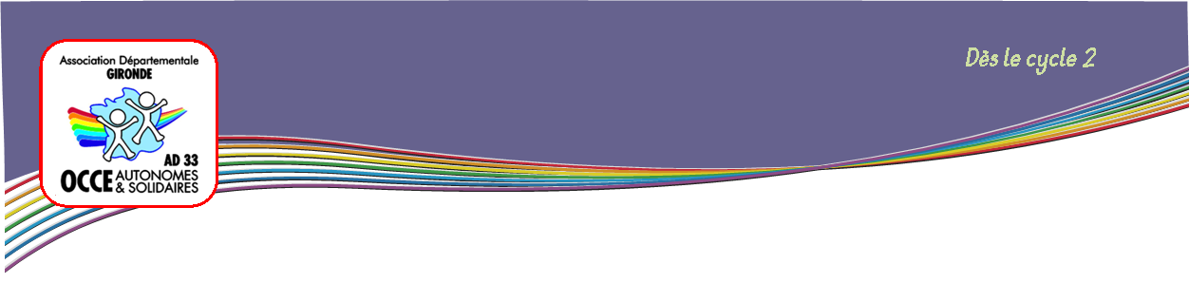

**Parole et réflexion**

***Expliquer des expressions courantes, échanger et mettre en évidence des valeurs.***

**Exploitations possibles :**

* L'expression du jour est donnée, accompagnée de plusieurs autres dont une de sens identique. Les enfants doivent dire laquelle selon eux a le même sens que la première en donnant leurs raisons.
* Deux expressions de sens identique ou proche sont présentées aux enfants, assis en cercle. Un premier tour de parole est lancé pour exprimer « Ce que je crois comprendre ». Ces expressions largement répandues dans le langage courant constituent une réelle difficulté pour les enfants de cycle 2, il est donc fort probable que l'enseignant soit obligé de donner un exemple concret, une courte histoire pour permettre aux élèves de dépasser l'explication au sens propre. Un deuxième tour de parole est donné pour que ceux qui le désirent puissent illustrer ces expressions par des exemples.

**Quelle que soit la présentation adoptée, elle sera suivie dans un second temps d'un débat qui fera émerger les attitudes et les valeurs sous tendues. Chaque débat sera introduit par une question.**

**Prolongements :**

* Rechercher d'autres expressions proches pour enrichir le répertoire de la classe en réalisant une enquête auprès des grands de l'école, des familles.
* Rechercher et lire des albums illustrant les valeurs travaillées.
* Ecrire collectivement une courte histoire, une fable qui aurait pour thème l'expression de la semaine.
* Illustrer ces expressions de façon humoristique.

**Respect d’autrui, droiture, droit à la différence, civisme**

**Taquinerie, moquerie**

* Mettre quelqu'un en boîte.
* Se payer la tête de quelqu'un.

**Mésentente**

* Jeter de l'huile sur le feu.
* Il y a de l'eau dans le gaz.
* Le torchon brûle.

**Malveillance**

* Marcher sur les plates-bandes de quelqu'un.
* Couper l'herbe sous les pieds de quelqu'un.

**Querelle**

* Chercher des poux dans la tête de quelqu'un.
* Faire des histoires.
* Couper les cheveux en quatre.

**Dispute**

* Se crêper le chignon.
* Arracher les yeux à quelqu'un.

**Haine**

* Ne pas pouvoir voir quelqu'un en peinture.
* Avoir une dent contre quelqu'un.
* Avoir quelqu'un dans le nez.

**Droit d’expression, prudente, sincérité, vérité, loyauté**

**Silence**

* Tenir sa Langue.
* Etre muet comme une carpe.
* Tourner sept fois sa langue dans la bouche.

**Sincérité**

* Parler cartes sur table.
* Parler à cœur ouvert.
* Vider son sac.

**Bavardage**

* Etre un vrai moulin à paroles.
* Bavard comme une pie.
* Avoir la langue bien pendue.

**Calomnie**

* Traîner quelqu'un dans la boue.
* Avoir une langue de vipère.

**Responsabilité, maîtrise de soi, autonomie, esprit d’initiative**

**Attention**

* Boire les paroles de quelqu'un.
* Etre suspendu à ses Lèvres.

**Autonomie, volonté**

* Voler de ses propres ailes.
* Ne pas avoir les deux pieds dans le même sabot.

**Emportement**

* Monter sur ses grands chevaux.
* Prendre la mouche.
* Avoir la moutarde qui monte au nez.
* Voir rouge.

**Partage, égalité**

* Déshabiller Pierre pour habiller Paul.
* Rendre à César ce qui appartient à César.